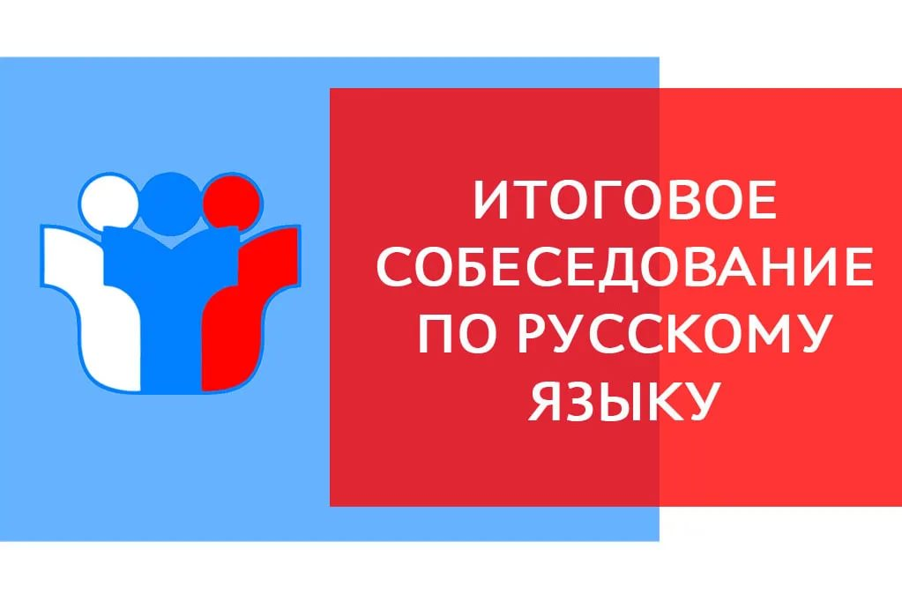
ИНФОРМАЦИЯ
о работе телефонов «горячей линии» по вопросам организации и проведения итогового собеседования по русскому языку в Краснодарском крае в 2023-2024 учебном году

Муниципальное образование | Телефоны "горячей линии" (с кодом) | Режим работы (с указанием дней недели и времени работы)
МАОУ СОШ №3 им. С.В. Дубинского ст. Березанской | 8(928) 4181247 | 8.00 часов до 17.00 часов (понедельник-пятница)
Выселковский р-н | +7(861)5770030 | с 8.00 до 16.30 часов  (понедельник - пятница),  с 8.00 до 21.00 часов  в дни проведения ИС
Региональный телефон | 8(928)42-42-658 | 8.00 часов до 17.00 часов (понедельник-пятница)

